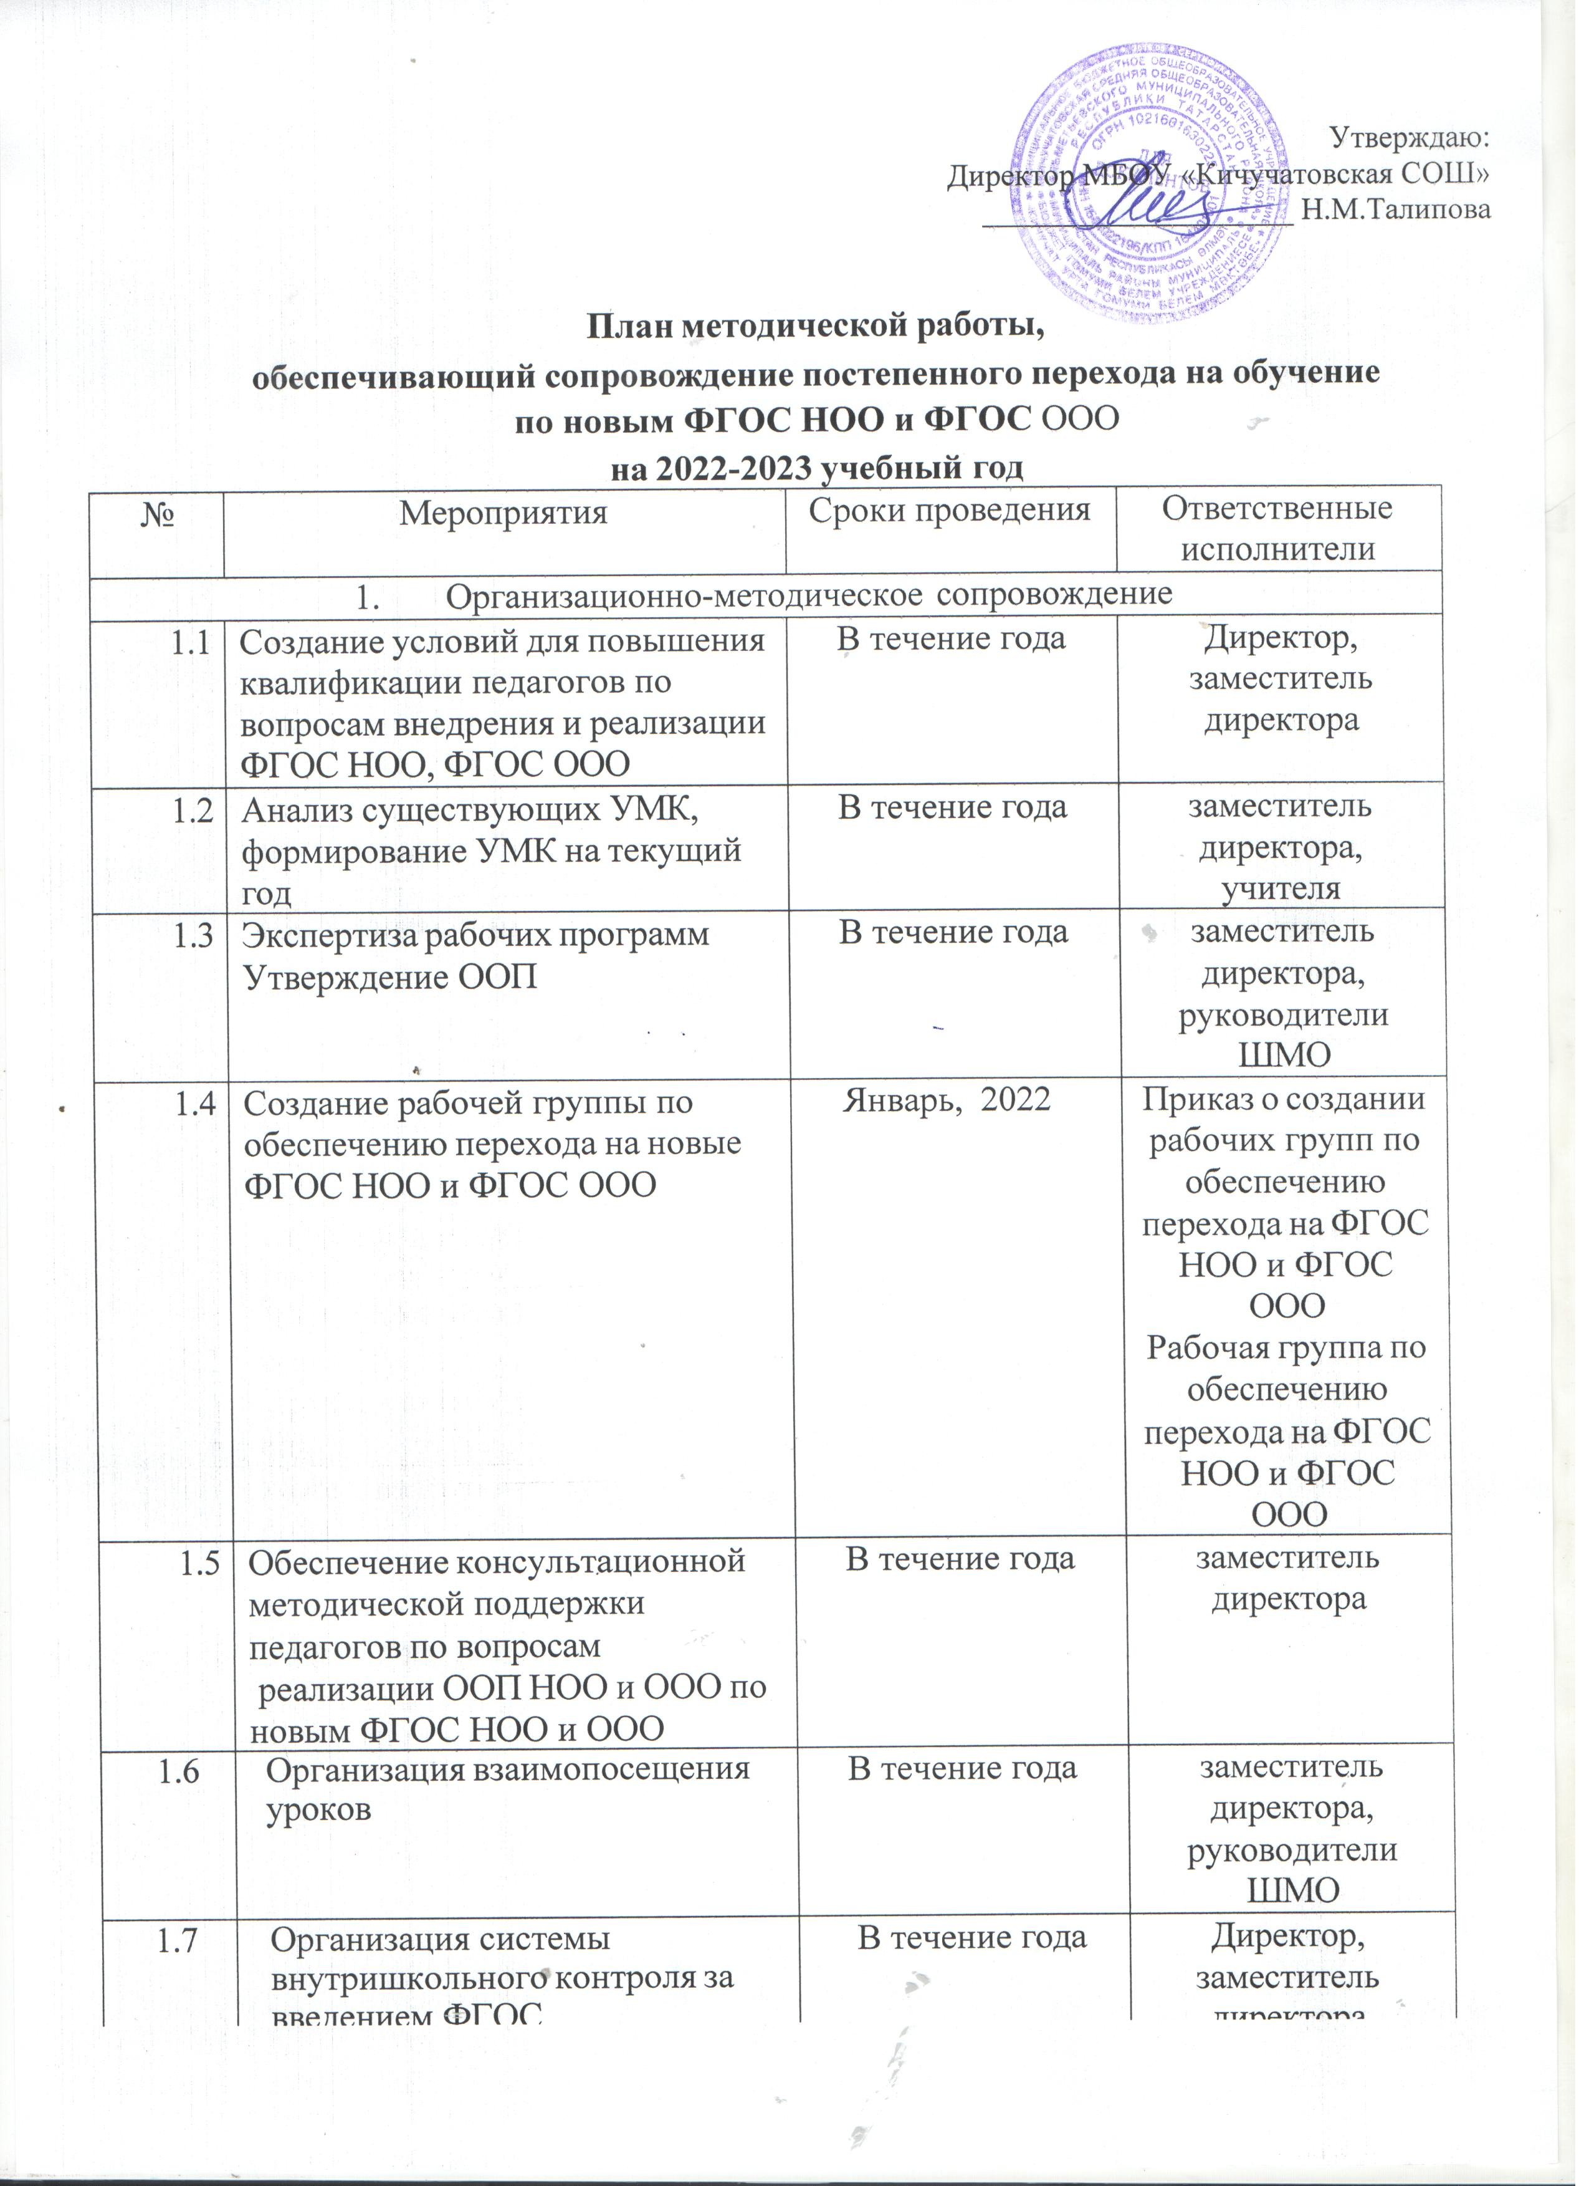

методических объединений по теме: «Формирование
функциональной грамотности как средство достижения
метапредметных результатов»
1.9 | Семинар «Формирование  метапредметных результатов образования (определённых ФГОС универсальных учебных  действий и умения учиться в целом)» | февраль 2022 | Руководители ШМО
1.10 | Педагогический совет «Развитие функциональной грамотности на  уроках» | февраль 2022 | Заместитель директора
2. Информационно-методическое сопровождение
2.1 | Проведение просветительских мероприятий, направленных на пoвышeниe компетентности  педагогов образовательной организации и родителей  обучающихся | В течение года | Разделы на сайте ОО, пакет  информационно- методических материалов
2.2 | Оформление и обновление информационного стенда  «Федеральный государственный  образовательный стандарт HOO, ООО, COO» | В течение года | Заместитель директора, руководители ШМО
2.3 | Размещение на сайте  образовательной организации информационных материалов о постепенном переходе на  обучение по новым ФГОС НОО и ФГОС ООО | В течение года | Заместитель директора,  ответственный за сайт
2.4 | Участие в вебинарах по  внедрению ФГОС-2021 | В течение года | Учителя 1-11  классов
3. Аналитическое сопровождение
3.1 | Мониторинг по реализации ФГОС (материально- техническое обеспечение, методическое обеспечение, внеурочная занятость,  результативность обучения) | В течение года | Заместитель директора, учителя- предметники
3.2 | Диагностика метапредметных, личностных результатов  обучающихся 1-11 классов | Апрель-май  2022 года | Учителя 1-11 классов
3.3 | Диагностика предметных  результатов в 1-11 классах | Апрель- Май 2022  года | Учителя 1-11 классов
3.4 | Диагностика образовательных  потребностей и | Январь | Сайт ОО, информационный

 | профессиональных затруднений педагогических работников образовательной организации в  условиях постепенного перехода на обучение по новым  ФГОС HOO и ФГОС ООО | 2022 года | стенд

